SuPer ao. 708 päiväristeily Tallinnaan!
Ilmoittautuminen alkaa 9.3. klo 8.00. Ilmoittautuminen tapahtuu tekstiviestillä numeroon 040 7062200. Kirjoita viestiin: SuPer Tallinna, nimesi, syntymäaikasi (ei hetu) ja paikka, josta tulet kyytiin. Ilmoittautuminen päättyy, kun matka on täynnä, mutta viimeistään 22.3.
Päiväristeily tehdään lauantaina 18.4.2020 Risteilylle mahtuu 49 ao.708 SuPerilaista.
Matka täytetään ilmoittautumisjärjestyksessä. Matkan hinta 25 euroa (sis. bussi+ laiva+ aamupala laivalla). Bussi Tallinnassa mukana.

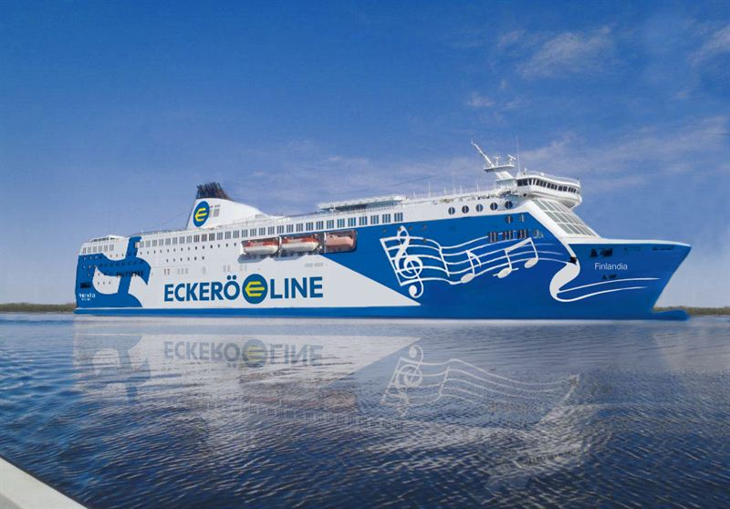
AIKATAULUTUS:
BUSSI Valkealan, ABC klo 4.45
Kuusankoski, keskusta klo 5.00
Kouvola, matkakeskus klo 5.15
Myllykoski linja-autoasema klo 5.30
Inkeroinen, linja-autoasema klo 5.45
Elimäki, Neste kylmäasema klo 6.05
Tästä sitten kohti Helsinkiä, josta laiva lähtee klo 9.30. Matkaamme Eckerö Linelle, joten muistakaa S kortti!.
Tallinnasta laiva lähtee takaisin klo 18.30. Laivalla meille on varattu pari hyttiä, ostoksille ja muulle mahdolliselle tarpeelle.

Sinun tulee maksaa matka viimeistään 28.3.2020 (25 euroa)
FI 70 5016 1020 0925 72
Viestiksi: "SuPer Tallinnan matka 18.4.+ oma nimi"
HUOM! SuPer ao 708 tilinumero on muuttunut, aiempi tilinumero ei ole enää voimassa.
Mikäli sinulle tulee este, muista perua matka 28.3. mennessä. ("varausjonosta" otetaan tilalle) Myöhemmin perutuista matkoista voidaan periä matkan hinta. Poikkeuksena sairastuminen, jolloin peruutus hyväksytään lääkärintodistuksella.

LÄHDE MUKAAN SUPER MATKAAN
Terveisin SuPer ao.708 hallitus

